あおぞら

1年 学年だより
日進市立梨の木小学校
令和２年 ５月号①

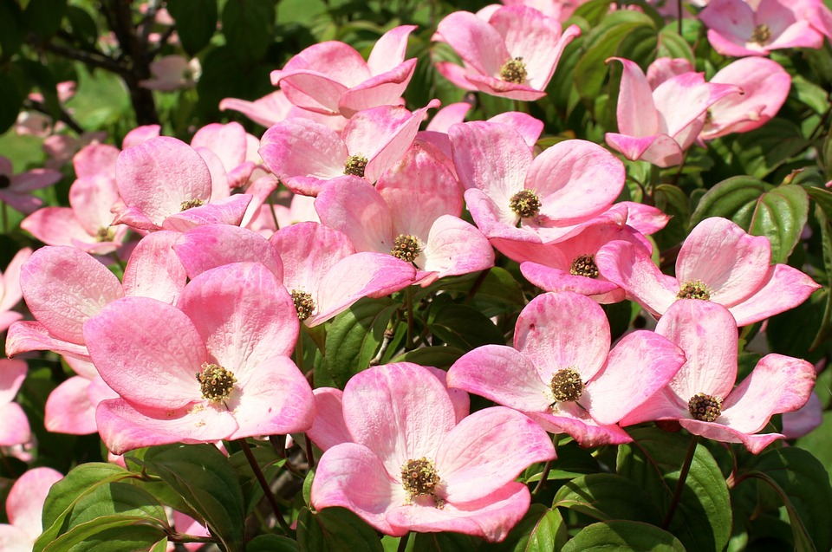
「今週の予定・持ち物」を確認していただき、お子さん
と持ち物の準備をお願いします。
お知らせ・お願い

☆ 下校について
しばらくの間、教師も途中まで引率し、安全に下校できるように指導していきたいと思います。ご都合がつく方は、下校の時間帯に分団集合場所や通学路に出て迎えていただけるとありがたいです。よろしくお願いします。

☆ ハンカチ、ティッシュはいつも使えるように身に付けさせてください。肩から掛けるタイプのものは、首に巻き付くおそれがあるなど危険ですので避けてください。

☆ 雨の日の着替え・傘について
雨の日の登校では、ランドセルや靴下が濡れてしまうことがあります。靴下の予備やタオルをビニール袋に入れて持たせていただけるとよいかと思います。

☆ 体育の時間等の服装について
体育や健康診断のある日は、脱ぎ着のしやすい服で登校させてください。タイツの場合は、履き替えますので靴下を持たせてください。女子で髪が肩より長い場合は、ゴムでしばります。ヘアピンなど硬い髪飾りは危険ですので着替えの時に外します。

☆ 図画工作「すなやつちとなかよし」について
教科書P１４・１５を見て、砂や土で遊べる道具の準備をお願いします。（汚れてもよいタ
オル、空き容器、ペットボトル、小型のシャベルやバケツ、など）すべて記名をし、スーパー
の袋に入れて持たせてください。５月１８日（月）までに準備をお願いします。

☆ ワーク類の記名について
５月１１日（月）に、音楽ワーク、カタカナワーク、ことばのひろばを配付します。記名をして、１４日（木）までに持たせてください。使用するまで、学校で保管します。

☆ 今後の持ち物について
○ 鍵盤ハーモニカ（３２鍵盤程度）（音楽）
２学期から使用します。学校でも購入することもできます。（７月の個人懇談会で販売する予定です。）

○ 水彩絵の具（図画工作）
１年生は、学校の共同絵の具を使用しますので、まだ準備されなくても大丈夫です。個人の絵の具は、３年生より使用します。

5月の集金のお知らせ

連絡袋 ２５０円
連絡帳 １６５円
自由帳 １７０円
たんけんバインダー ７３０円
連結ホルダー １２０円
生活科シート ３８０円
書写ノート ３２０円
音楽ワーク ３９０円
国語ノート １７０円
算数ノート １７０円
フラットファイル（グリーン） ７０円
フラットファイル（ブルー） ７０円
まんてんスキル計算 ３５０円
おけいこひらがな・すうじ ３７０円
ＰＴＡ会費（長子のみ） １,２００円

合 計 ４,９２５円
（３,７２５円）

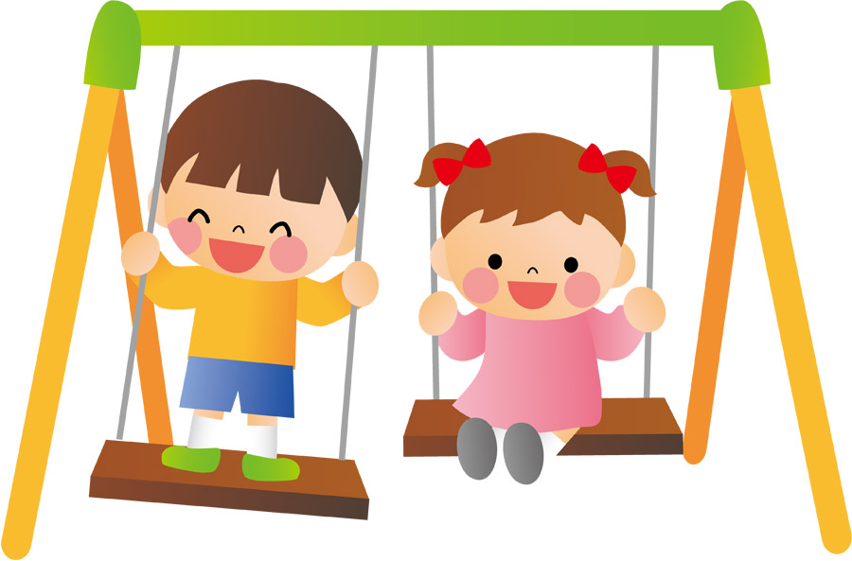

口座振替日は、５月１１日（月）です。

今週の予定・持ち物
○……お子さんとご一緒に確かめてください。●……保護者の方がご用意ください。
日（曜日） | 学 習 予 定 |  | 持 ち 物 な ど | 下 校
11日（月） | 学活 | 学校のきまり（２）  ・学校の基本的な約束事  ・靴箱の使い方  ・道具箱の整理・整頓 | ○ まいにちのもちもの（８セット）  ○ こくごのきょうかしょ  〇 おんがくのきょうかしょ  ● お道具箱  クレパス、色鉛筆等には、１本１本  まで記名をお願いします。  〈提出物〉  〇 ひらがな・すうじワーク  〇 書写ノート  〇 生活科カード「ともだちになろうね」  〇 健康観察チェック表  ● 雑巾２枚（記名をしないで）  ● スーパーの袋（ある人のみ） | １～３年下校11：50
 | 国語  音楽 | ・いいてんき１  ・どんなうたがあるかな（１）
 | 学活 | 学校のきまり（３）  ・下校の仕方
1２日（火） | 学活 | 学校のきまり（４）（５）  ・あいさつや返事の仕方  ・教科書の出し入れ | ○ まいにちのもちもの（８セット）  ○ せいかつのきょうかしょ  〇 こくごのきょうかしょ  ○ ねんど  ○ ねんどばん（ビニール袋に入れて）  ○ しんぶんマット（別紙参照）  〇 たいそうふく  〈提出物〉  ● 入学式の日に配付された茶色の封筒  （健康手帳・児童指導補助表）（まだの人）  ●「ゆう＆ゆう」申込み（希望者） （現金の取り扱いに注意してください） | １～３年下校  11：50
 | 生活 | どきどきわくわく１ねんせい  ・がっこうのことがしりたいな
 | 国語  学活 | いいてんき２  学校のきまり（６）  ・放課時の約束
13日（水） | 算数 | どきどきがっこう | ○ まいにちのもちもの（８セット）  〇 さんすうのきょうかしょ  〇 しょしゃのきょうかしょ  （教室保管します）  〇 おんがくのきょうかしょ  〇 せいかつのきょうかしょ | １～３年下校  11：50
 | 書写  音楽 | がっこうのもじたんけん（１）  どんなうたがあるかな（２）
 | 生活 | どきどきわくわく１ねんせい
14日（木） | 学活 | 学校生活（２）  ・校内を歩く | 〇 まいにちのもちもの（８せっと）〇 おんがくのきょうかしょ 〇 こくごのきょうかしょ  〈提出物〉 ● 音楽ワーク、カタカナワーク、こ とばのひろば （すべて記名して） | １～３年下校  11：50
 | 書写  音楽 | がっこうのもじたんけん  ゴーアンドストップ
 | 国語 | おはなしたのしいな１
15日（金） | 図工 | かきたいものなあに | 〇 まいにちのもちもの（８せっと）〇 ずこうのきょうかしょ 〇 せいかつのきょうかしょ 〇 こくごのきょうかしょ | １～３年下校11：50
 | 生活 | どきどきわくわく1年生
 | 国語 | おはなしたのしいな２
☆ 15日（金）は、体操服を置いて帰る予定です。上靴だけ持ち帰ります。

